Adventure hra – Medico *della Peste*

Píše se rok 1656, na planetě dříve kypřícím životě vypukl mor…

Lidé umírají doma i na ulici, a to s rodinou, a i bez ní.

Lidstvo už ztrácí naději v budoucnost, kdo je zachrání, kdo bude jejím spasitelem?

Jsi to právě ty! The Plague Doctor! Je čas, aby si zužitkoval svoje znalosti medicíny a stal se hrdinou.

Pouze jediná možnost zbývá... Úkol téměř nemožný… Úkol všemi obávaný... Úkol za honbou kamene mudrců… neboli také znám jako *lapis philosophorum.*

Tvým cílem je najít jeho 3 klíčové ingredience spojit je a zachránit lidstvo.

1. Ucho ohnivého obra Máklátilmu.
2. Žíně jednorožce.
3. Aloe vera od Klouzavého Psa.

Čeká tě mnoho překážek, hodně štěstí!

Plánek hry:

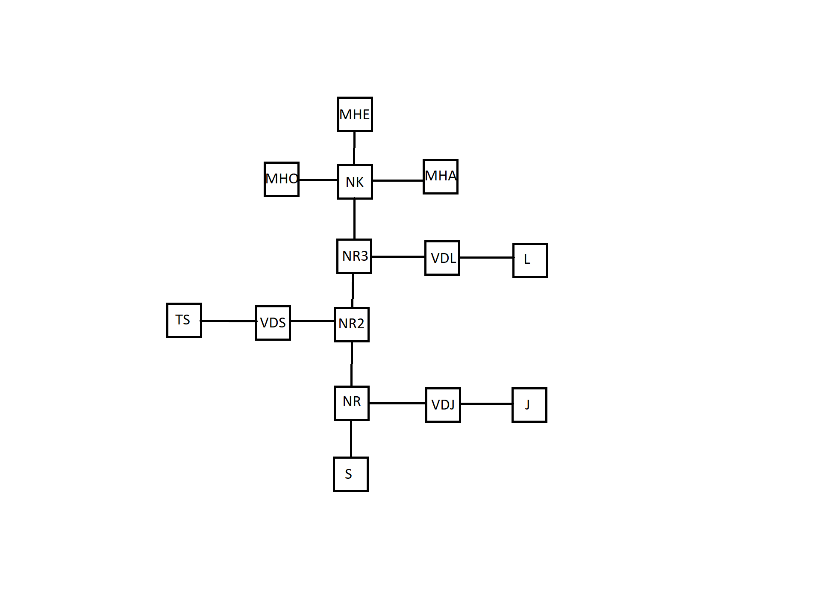

S – Začátek hry – The Shire

NR – Na rozcestí

VDJ – Vstup do jeskyně

J – Jeskyně

NR2 – Na rozcestí 2

VDS – Vstup do shed.

TS – The Shed

NR3 – Na rozcestí 3

VDL – Vstup do louky

L – Louka

NK – Na křižovatce

MHO – Mordor Homo

MHA – Mordor Harem

MHE – Mordor Heaven

Po vytvoření kamene mudrců se budete muset rozhodnout o osudu světa. Zachránit některé lidi? Nebo všechny lidi? To vše bude rozhodnuto hráčem.

Příkazy:

1 – HODKOSTKOU (HODI HODNOTU 1–6)

3 – OBSAHPYTLIK (Zobrazeni obsahu pytlíku)

4 – UKAZHP (Zobrazeni HP)

5 – UKAZSTAMINA (Zobrazeni Stamina)

6 – VYTVORKAMEN (Vytvoření kamene mudrců)